Изображение | Наименование | Розница, руб.  (до 100 тыс.руб.) | Опт., руб.  (от 100 тыс.руб.) | Изображение | Наименование | Розница, руб.  (до 100 тыс.руб.) | Опт., руб.  (от 100 тыс.руб.)
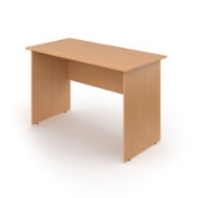 | Стол учителя прямой 120  Габаритные размеры: 1200х600х760мм | 3681 руб. | 2165 руб. | 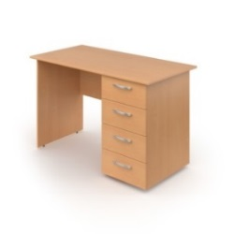 | Стол учителя однотумбовый 4ящ  Габаритные размеры: 1200х600х760мм | 9877 руб. | 5810 руб.
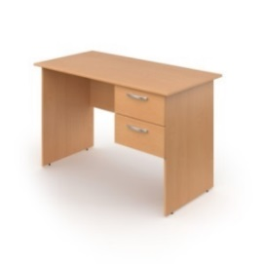 | Стол учителя с подвесной тумбой 2ящ  Габаритные размеры: 1200х600х760мм | 6496 руб. | 3821 руб. | 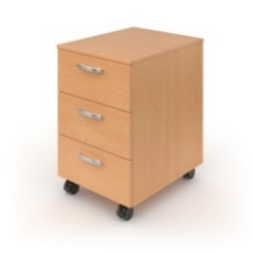 | Тумба мобильная  Габаритные размеры: 400х420х610мм | 5205 руб. | 3062 руб.
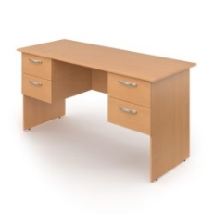 | Стол учителя  с 2-я подвесными тумбами 2ящ  (ЗАКАЗ от 10шт)  Габаритные размеры: 1400х600х760мм | 10740 руб. | 6318 руб. | 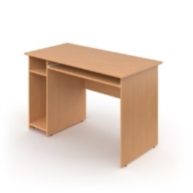 | Стол компьютерный  Габаритный размер:  1200х600х760мм | 6059 руб. | 3564 руб.
ЛДСП «Бук» | ЛДСП «Клен»
 | 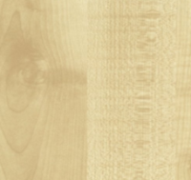
Изображение | Наименование | Розница, руб.  (до 100 тыс.руб.) | Опт., руб.  (от 100 тыс.руб.) | Изображение | Наименование | Розница, руб.  (до 100 тыс.руб.) | Опт., руб.  (от 100 тыс.руб.)
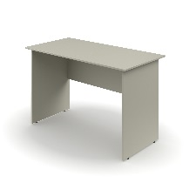 | Стол учителя прямой 120  Габаритные размеры:  1200х600х760мм | 4204 руб. | 2473 руб. | 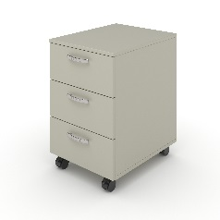 | Тумба мобильная  Габаритные размеры:  400х420х610мм | 5539 руб. | 3258 руб.
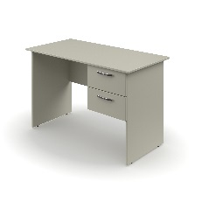 | Стол учителя с подвесной тумбой 2ящ  Габаритные размеры:  1200х600х760мм | 7383 руб. | 4343 руб.
 |  | ЛДСП белая | ЛДСП серая

